Festival Kewirausahaan 2019

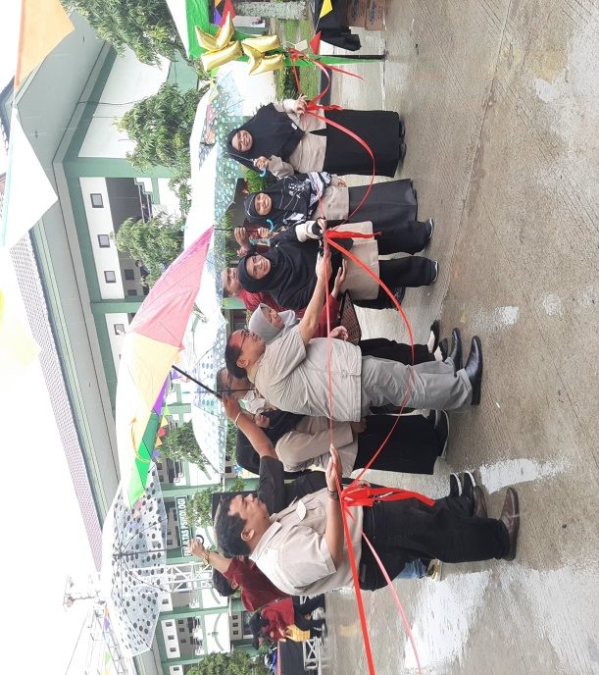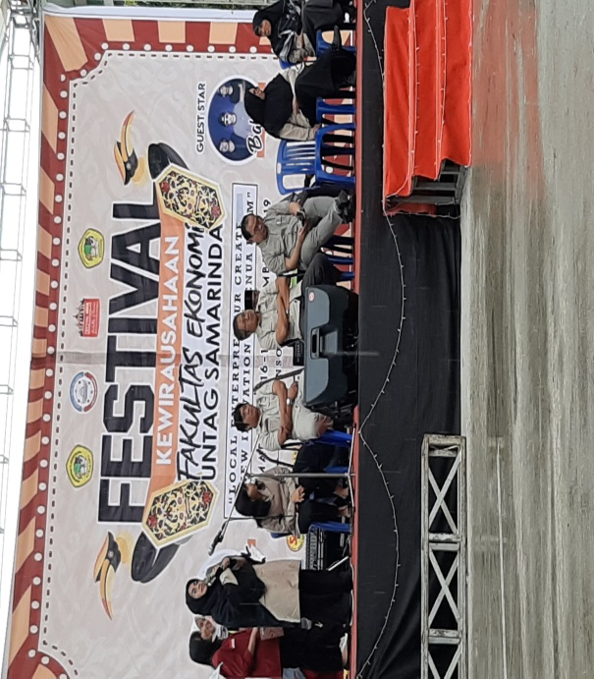Senin, 16 Desember 2019. Bertempat di halaman parker Gedung B, diselenggarakan festival kewirausahaan Fakultas Ekonomi. Kegiatan tersebut dibuka oleh Rektor dan Dekan Fakultas Ekonomi dengan melakukan pemotongan pita serta dihadiri oleh pejabat Rektorat dan Fakultas di lingkungan Universitas 17 Agustus 1945 Samarinda. Adapun peserta festival ialah mahasiswa Fakultas Ekonomi dan produk yang dipasarkan ialah produk-produk baru dengan bahan baku asli Kalimantan. Pelaksanaan kegiatan berlangsung selama tiga (3) hari mulai tanggal 16 – 18 Desember 2019. Kegiatan ini diharapkan dapat menumbuhkan semangat kewirausahaaan bagi generasi muda.

